УДК

Влияние низких широт на климатические условия на
водосборах главных сибирских рек

Г.В. Алексеев*, А.Е. Вязилова, Н.Е. Харланенкова

ФГБУ «Арктический и Антарктический научно-исследовательский институт»,
Россия, 199397, Санкт-Петербург, ул. Беринга, д. 38; * alexgv@aari.ru

Реферат
Ранее было показано, что атмосферные и океанские переносы тепла и влаги играют важную роль в развитии потепления Арктики, а аномалии температуры поверхности океана в низких широтах оказывают значимое влияние на формировании переносов. Атмосферная циркуляция, переносящая тепло, влагу и осадки, влияет и на климатические условия в областях водосбора 3-х главных сибирских рек Оби, Енисея и Лены, сток которых составляет примерно половину среднего за год притока речных вод в Северный Ледовитый океан. По данным использованных реанализов и архивов за 1979-2019 гг. температура воздуха и осадки в районе водосборных бассейнов Оби, Лены, Енисея растут. Наибольший рост осадков отмечен в весенние месяцы. На весенние месяцы (март и апрель) приходится и максимальный положительный тренд температуры воздуха.
Для оценки влияния низких широт на изменения климатических условий в районах водосборов использованы данные реанализов ERA5, HadISST, поля осадков проекта GPCC. По среднемесячной приповерхностной температуре воздуха в узлах географической сетки на Северном полушарии были рассчитаны индексы зональной, меридиональной и общей циркуляции. Для определения связей между индексами и климатическими параметрами использовались методы многомерного взаимно-корреляционного анализа.
Установлено, что зональные атмосферные переносы оказывают значимое влияние на климатические условия более всего в холодную часть года, особенно в ноябре и марте. Летом усиление зональной циркуляции сопровождается понижением температуры воздуха в районах водосборов, а меридиональные переносы повышают температуру. Наибольшее влияние меридионального переноса отмечено весной и летом.
Климатические изменения в низких широтах оказывают наибольшее влияние осенью на меридиональный перенос в весенний сезон и зональный перенос в холодную часть года, особенно в марте, с запаздыванием на 2 года. Влияние низких широт на климатические условия на водосборах представлено в виде графов корреляций климатических параметров и индексов циркуляции на обобщающей схеме.

Ключевые слова: низкие широты, температура воздуха, температура поверхности океана, атмосферная циркуляция, переносы тепла и влаги, области водосбора, сибирские реки

Impact of low latitudes on the climatic conditions
in the main Siberian rivers catchment area

G.V. Alekseev*, A.E. Vyazilova, N.E. Kharlanenkova

Arctic and Antarctic Research Institute
38, Bering str., 199397, St. Petersburg, Russia; *alexgv@aari.ru

Abstract
It was previously shown that atmospheric and oceanic transports of heat and moisture play an important role in the development of Arctic warming, and sea surface temperature anomalies at low latitudes have a significant effect on the formation of these transports. Atmospheric circulation, transferring heat, moisture and precipitation, also affects the climatic conditions in the catchment areas of 3 main Siberian rivers Ob, Yenisei and Lena with runoff that it about half of the average annual inflow of river waters into the Arctic Ocean. According to the used reanalyses and data arrays for the period 1979-2019 air temperature and precipitation in the catchment areas of Ob, Lena and Yenisei are rising. The greatest increase in precipitation was noted in the spring months. The spring months (March and April) also have a maximum positive air temperature trend.
To assess the effect of low latitudes on changes in climatic conditions in the catchment areas reanalysis data ERA5, HadISST, precipitation gridded data of the GPCC project were used. The indexes of zonal, meridional and general circulation were calculated based on the mean monthly surface air temperature at the nodes of the geographic grid in the Northern Hemisphere. To determine the connections between the indexes and climatic parameters the methods of multivariate cross-correlation analysis were used.
It was defined that zonal atmospheric transports have a significant impact on climatic conditions most of all in the cold part of the year, especially in November and March. In summer amplification of zonal circulation is accompanied by a decrease in air temperature in the catchment areas, but meridional transports enhance the air temperature. The greatest influence of meridional transport was observed in spring and summer.
The climatic change in low latitudes has the greatest impact in autumn on meridional transport in spring and on zonal transport in the cold part of the year, especially in March, with time lag of 2 years. The influence of low latitudes on the climatic conditions in the catchment areas is presented in the form of correlation graphs between climatic parameters and indexes of circulation on the generalizing diagram.
Keywords: low latitudes, air temperature, sea surface temperature, atmospheric circulation, heat and moisture transport, catchment areas, Siberian rivers.

Введение
Опресненный верхний слой в Арктическом бассейне является источником пресной воды, влияющей на Атлантическую термохалинную циркуляцию (Fedorov et al., 2007; Jahn et al., 2012; Karcher et al., 2005; Proshutinsky et al., 2015). В среднем за год содержание пресной воды в верхнем слое более всего определяется речным стоком (Serreze et al., 2006). Относительно причин изменений притока речной воды, особенно значительных в последние два десятилетия, нет единого мнения. В частности, относительно роли атмосферной циркуляции и связанных с ней изменений в осадках и температуре воздуха на водосборных бассейнах и их влияния на сток (Durocher et al., 2019; Oshima et al., 2018). Несомненно, что атмосферная циркуляция, приносящая тепло, влагу и осадки, влияет на климатические условия в областях водосбора 3-х главных сибирских рек.
В статьях (Алексеев и др., 2016; Alekseev et al., 2019) была установлена роль атмосферного и океанского переносов тепла и влаги из низких широт в развитии потепления Арктики, а в работе (Алексеев и др., 2017a) показано влияние аномалий температуры поверхности океана (ТПО) в низких широтах на формировании переносов. При этом было выявлено наибольшее влияние на переносы ТПО в тропической Северной Атлантике.
В данной статье представлены результаты анализа влияния низких широт на атмосферные переносы тепла и влаги, поступающих в области водосбора трёх крупнейших рек, впадающих в Северный Ледовитый океан.

Методы и материалы
Для оценки влияния низких широт на осадки и температуру воздуха в районах водосборов Оби, Енисея и Лены использованы данные о приповерхностной температуре воздуха (ПТВ) из реанализов ERA5 (1979-2019) (Copernicus Climate Change Service, 2017), поля осадков проекта GPCC (Global Precipitation Climatology Center) (Adler et al., 2003), данные температуры поверхности океана из массива HadISST (Rayner et al., 2003). Данные для нанесения на карту водосборных бассейнов рек (рис. 1) были взяты из Интерактивной базы данных речных бассейнов мира (http://riverbasins.wateractionhub.org/).

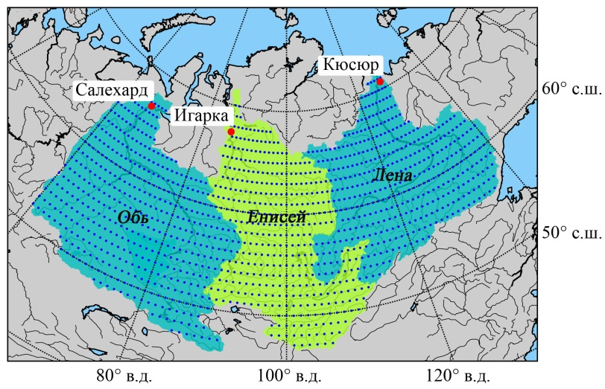
Рисунок 1. Области водосборов Оби, Енисея, Лены с нанесенной сеткой 1х1 град., по которой выбирались данные из реанализа ERA5
Figure 1. Ob, Yenisei, Lena catchment areas with 1x1° grid used for data selection from reanalysis ERA5

Среднемесячные, среднегодовые, средние за сезоны значения приповерхностной температуры воздуха в водосборных районах были получены в результате осреднения данных ERA5 по общей области водосборных бассейнов рек Обь, Енисей, Лена за период 1979-2019 гг. Среднемесячные, среднегодовые и средние за сезоны осадки в общей водосборной области получены в результате осреднения данных проекта GPCC на сетке 2.5 х 2.5 град. в области каждого бассейна за период 1979-2019 гг. Среднемесячные, среднегодовые, средние за сезоны значения приповерхностной температуры воздуха в области 0-25° с.ш. за 1979-2018 гг. получены осреднением данных из реанализа ERA5.
По среднемесячной приповерхностной температуре воздуха в узлах географической сетки, покрывающей Северное полушарие, рассчитывались индексы зональной, меридиональной и общей циркуляции на Северном полушарии по формулам, предложенным в работе (Алексеев, 2014). Основанием для индексов послужило то, что при усилении переноса тепла и влаги атмосферной циркуляцией пространственные контрасты приповерхностной температуры воздуха уменьшаются, а при ослаблении переносов, наоборот, возрастают. Индексы используются для оценки влияния колебаний атмосферных переносов на среднюю приповерхностную температуру воздуха и другие характеристики климата на Земле в целом, на полушарии, и в отдельных областях.
Индекс зональной циркуляции D_{Z}, характеризующий неоднородность распределения температуры воздуха (Т) вдоль кругов широты (φ) в полосе (φ₁, φ₂) рассчитывался по формуле:
(1)

Индекс меридиональной циркуляции D_{M} определяется формулами:
(2)

и характеризует неоднородность распределения температуры вдоль меридиана от экватора до полюса. Угловые скобки означают осреднение по широте φ, или по долготе λ. Индекс совместного влияния зональной и меридиональной или общей циркуляции определён как
. (3)
Средний квадрат отклонения приповерхностной температуры воздуха от соответствующих средних в формулах для D_{Z} и D_{M} входит в определение доступной потенциальной энергии в атмосфере (Ван Мигем, 1977; Лоренц, 1967). Её изменения соответствуют увеличению или уменьшению кинетической энергии атмосферы или интенсивности атмосферной циркуляции. Рассчитанные индексы выставлены на сайте ФГБУ «ААНИИ» (http://www.aari.ru/main.php?lg=0&id=466). Для оценки связей между климатическими параметрами использовались методы многомерного взаимно-корреляционного анализа.
Результаты
Изменения климатических условий в районе водосборов
Для оценки изменений были определены средние значения температуры воздуха и осадков и коэффициенты их трендов за 1979-2019 гг. Среднемесячные температуры воздуха и осадки в районе водосборных бассейнов Оби, Енисея, Лены растут, за исключением температуры воздуха в декабре и осадков в январе (рис. 2). Наибольший рост осадков наблюдается в весенние месяцы, максимальные положительные коэффициенты тренда температуры воздуха в области водосборов также в весенние месяцы – в марте и апреле.
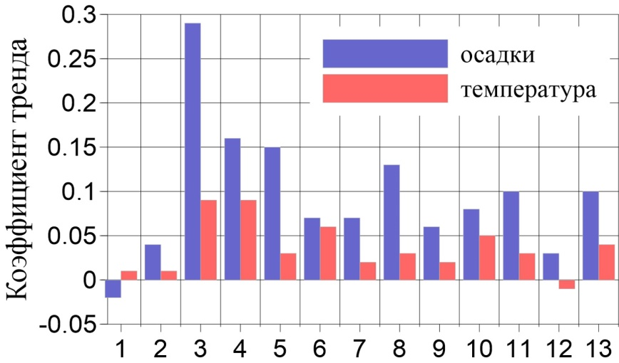
Рисунок 2. Коэффициенты тренда среднемесячных температур воздуха (°С год⁻¹) и осадков (мм год⁻¹) в районе водосборов Оби, Лены, Енисея за 1979-2019 гг.
13 – среднегодовые значения, тренды более 0.05 значимы на 95% уровне
Figure 2. Monthly air temperature trend coefficient (°С year ⁻¹) and precipitation (mm year⁻¹) in the catchment areas of Ob, Lena, Yenisei for the period of 1979-2019
13 – annual values, trends more 0.05 are significant at 95% level

Влияние атмосферных переносов на изменения климатических условий
Области влияния зональных и меридиональных переносов на приповерхностную температуру воздуха, установленные с использованием индексов (Алексеев, 2014), включают и водосборные бассейны сибирских рек, поэтому переносы влияют и на климатические условия на водосборах. Расчеты корреляций между индексами и климатическими параметрами в районах водосборов за период 1979-2019 гг. подтвердили это предположение (табл. 1).
Зональный перенос оказывает значимое влияние на температуру воздуха в осенние и зимние месяцы, на осадки – в холодный период года, а меридиональный перенос большее влияние оказывает весной. Максимальный коэффициент корреляции между индексом зональной циркуляции и средней температурой (-0.82, рис.3а) отмечен в ноябре, а между индексом и осадками в марте (-0.67, рис. 3б).

Таблица 1. Коэффициенты корреляции между индексами зональной (Dz), меридиональной (Dm), общей циркуляции (D) и температурой воздуха, осадками в области водосборных бассейнов Оби, Енисея, Лены
Table 1. Correlation coefficients between indexes of zonal (Dz), meridional (Dm), general circulation (D) and air temperature, precipitation in the catchment areas of Ob, Yenisei, Lena

Параметр | Период | Dz | Dm | D
Температура | Зима | -0.78 (-0.77) | -0.48 (-0.59) | -0.74 (-0.81)
Температура | Весна | -0.16 (-0.09) | -0.87 (-0.79) | -0.85 (-0.74)
Температура | Лето | 0.47 (0.41) | -0.64 (-0.45) | -0.34 (-0.14)
Температура | Осень | -0.78 (-0.79) | -0.58 (-0.55) | -0.74 (-0.76)
Температура | Ноябрь-март | -0.69 (-0.69) | -0.62 (-0.69) | -0.74 (-0.79)
Температура | Март | -0.50 (-0.40) | -0.82 (-0.78) | -0.86 (-0.83)
Температура | Сргод. | -0.46 (-0.51) | -0.71 (-0.55) | -0.78 (-0.67)
Осадки | Зима | -0.53 (-0.54) | -0.14 (-0.10) | -0.36 (-0.35)
Осадки | Весна | -0.31 (-0.29) | -0.48 (-0.05) | -0.50 (-0.10)
Осадки | Март | -0.67 (-0.59) | -0.35 (-0.12) | -0.51 (-0.31)
Осадки | Ноябрь-март | -0.37(-0.38) | -0.48(-0.27) | -0.51(-0.36)
Примечание. В скобках – корреляция между отклонениями от тренда. Уровень 95% значимости коэффициентов 0.32.
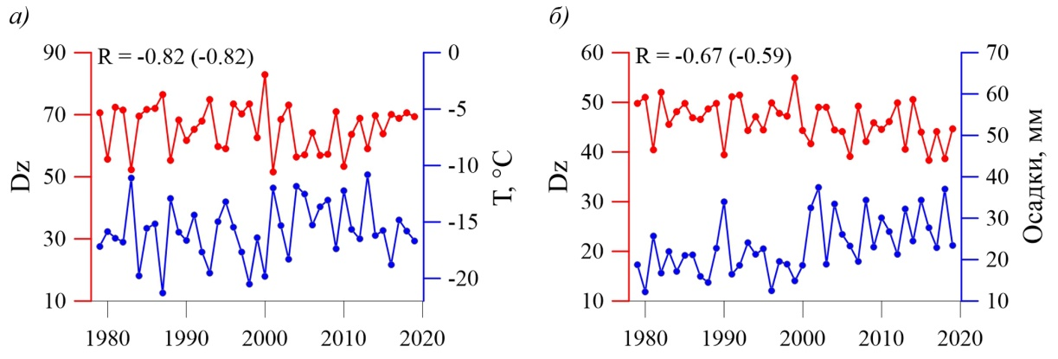
Рисунок 3. Индекс зональной циркуляции и (а) средняя температура воздуха в области водосборов в ноябре, (б) средние осадки в области водосборов в марте
В скобках – корреляция между отклонениями от трендов
Figure 3. Index of zonal circulation and (a) air temperature in the catchment area in November,
(b) precipitation in the catchment area in March
In parentheses – correlation between deviations from trends

Роль низких широт в изменениях атмосферных переносов
Изменения температуры и осадков в областях водосборов, развивающиеся под влиянием усиления атмосферных переносов, являются одним из последствий глобального потепления. В работе (Алексеев и др., 2017a) было установлено влияние аномалий температуры поверхности океана (ТПО) в низких широтах на усиление атмосферных переносов в Арктику. Здесь рассмотрим влияние температуры в области 0-25° с.ш., которая формируется с участием температуры поверхности океана, занимающей большую часть поверхности области, на циркуляцию атмосферы (табл. 2).
Внешним воздействием на атмосферную циркуляцию и атмосферные переносы тепла и влаги является температура воды на поверхности океана в низких широтах, где запасается основная часть притока тепла сверху от солнечной радиации и антропогенного форсинга. Наибольшая корреляция в области 0–25° с.ш. найдена между инсоляцией весной и приповерхностной температурой воздуха, температурой поверхности воды, содержанием водяного пара, нисходящая длинноволновой радиацией осенью, что объясняется кумулятивным эффектом инсоляции океаном, формирующим осенний максимум ТПО. Подробно механизм влияния низких широт на изменения климата рассмотрен в статье (Alekseev et al., 2020).

Таблица 2. Коэффициенты корреляции между температурой воздуха в области 0-25° с.ш. и индексами меридиональной (Dm) и общей (D) циркуляции, запаздывающими на 2 года
Table 2. Correlation coefficients between air temperature in the area 0-25° N and indexes of meridional (Dm) and general (D) circulation delayed by 2 years

Т 0-25°сш | Dm |  |  |  | D
Т 0-25°сш | Зима | Весна | Ноябрь-  март | Сргод. | Зима | Весна | Ноябрь-  март
Зима | -0.62  (-0.37) | -0.59  (-0.27) | -0.67  (-0.39) | -0.59  (-0.08) | -0.45  (-0.22) | -0.60  (0.27) | -0.57  (-0.28)
Весна | -0.64  (-0.46) | -0.60  (-0.30) | -0.69  (-0.44) | -0.62  (-0.22) | -0.48  (-0.33) | -0.57  (-0.27) | -0.57  (-0.33)
Лето | -0.61  (-0.38) | -0.59  (-0.26) | -0.67  (-0.37) | -0.70  (-0.35) | -0.53  (-0.40) | -0.55  (-0.20) | -0.62  (-0.38)
Осень | -0.65  (-0.44) | -0.58  (-0.21) | -0.72  (-0.46) | -0.75  (-0.43) | -0.59  (-0.50) | -0.54  (-0.15) | -0.69  (-0.50)
Сргод. | -0.71  (-0.55) | -0.65  (-0.33) | -0.78  (-0.55) | -0.75  (-0.39) | -0.59  (-0.51) | -0.62  (-0.27) | -0.70  (-0.52)

Примечание. В скобках – корреляция между отклонениями от тренда. Уровень 95% значимости коэффициентов 0.32.

В свою очередь, осенние максимумы ТПО и температуры воздуха оказывают наибольшее влияние на индексы циркуляции с соответствующим запаздыванием, что найдено при взаимно-корреляционном анализе. Выполненные расчёты взаимной корреляции показали наибольшее влияние осенней температуры в области 0-25° с.ш. на меридиональную циркуляцию в холодную половину года. Влияние на зональную циркуляцию также проявляется в холодную часть (11-03 месяцы) года. Максимальный коэффициент корреляции (-0.61) найден между среднегодовой температурой и индексом зональной циркуляции в марте. Температура поверхности океана в тропической Атлантике (область 5-25° с.ш. – 60-10° з.д.) также более всего влияет осенью в основном на меридиональную циркуляцию, с запаздыванием на 2 года (табл. 3).

Таблица 3. Коэффициенты корреляции между ТПО в тропической Атлантике и индексом меридиональной (Dm) циркуляции, запаздывающим на 2 года
Table 3. Correlation coefficients between sea surface temperature in tropical Atlantic and index of meridional (Dm) circulation delayed by 2 years
ТПО | Dm
ТПО | Зима | Весна | Лето | Осень | Ноябрь-  март | Сргод.
Осень | -0.57  (-0.31) | -0.58  (-0.24) | -0.38  (-0.06) | -0.62  (-0.17) | -0.67  (-0.37) | -0.71  (-0.35)
Сргод. | -0.50  (-0.31) | -0.46  (-0.21) | -0.44  (-0.26) | -0.51  (-0.21) | -0.55  (-0.31) | -0.56  (-0.29)

Примечание. В скобках – корреляция между отклонениями от тренда. Уровень 95% значимости коэффициентов 0.32.

Атмосферные переносы тепла и влаги оказывают непосредственное влияние на климатические условия в областях водосбора. Выше показано влияние низких широт на интенсивность переносов через связь между температурой воздуха и ТПО в низких широтах и индексами циркуляции атмосферы. Прямая связь между климатическими условиями в низких широтах и на водосборах характеризует транзитивность связей, отражающих механизм влияния низких широт:
R(НШ,ОВ) ≥ R(НШ,Д) × R(Д,ОВ), (4)
где R(НШ,ОВ) – коэффициент корреляции между условиями в низких широтах (НШ) и в области водосборов (ОВ),
R(НШ,Д) – коэффициент корреляции между условиями в низких широтах и индексом циркуляции (Д)
R(Д,ОВ) – коэффициент корреляции между индексом циркуляции и условиями в области водосборов.
Правая часть формулы (4) не превышает левую вследствие потерь корреляции при передаче влияния из низких широт.
Обобщение оценок связи между низкими широтами и областью водосборов с участием атмосферной циркуляции можно представить в виде графов корреляций на рис. 4.
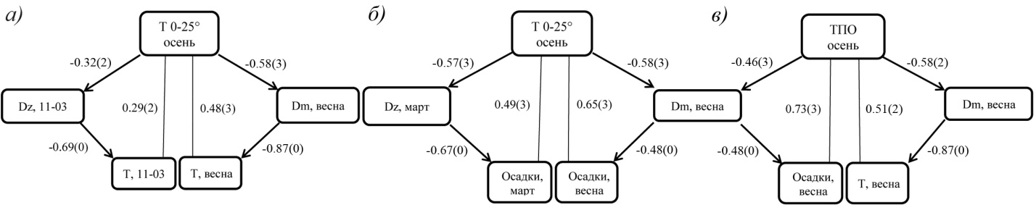
Рисунок 4. Графы корреляций между характеристиками климата в низких широтах, индексами циркуляции и характеристиками климата в областях водосбора главных сибирских рек
а) – корреляции с температурой, б) – с осадками в областях водосбора; в) – между ТПО в тропической Атлантике и условиями на водосборах; стрелки указывают направление влияния, цифры – коэффициент корреляции, в скобках – запаздывание в годах.
Figure 4. Graphs of correlations between climate characteristics at low latitudes, indexes of circulation and climate characteristics in the catchment areas of the main Siberian rivers
- – correlations with air temperature, b) – correlations with precipitation in the catchment areas, c) – correlations between sea surface temperature in tropical Atlantic and parameters in the catchment areas; arrows indicate the direction of influence, numbers – correlation coefficient, in parentheses – time-lag, years

На схемах отражено наиболее заметное влияние осенних температуры воздуха в области 0-25° с.ш. и ТПО в тропической Атлантике на температуру и осадки в областях водосборов, спустя 2-3 года. Ранее осеннее влияние из низких широт было установлено для климатических условий в Арктике (Алексеев и др., 2017a; Алексеев и др., 2017b), предложен механизм его передачи и показано, что причины связаны с инсоляцией низких широт (Alekseev et al., 2020).
Выводы
Температура воздуха и осадки в районе водосборных бассейнов Оби, Лены, Енисея растут по данным за 1979-2019 гг. Наибольший рост осадков отмечен в весенние месяцы. На весенние месяцы (март и апрель) приходится и максимальный положительный тренд температуры воздуха.
На основе взаимно-корреляционного анализа с использованием предложенных индексов циркуляции установлено, что зональные атмосферные переносы влияют на климатические условия более всего в холодную часть года, особенно в ноябре и марте. Летом усиление зональной циркуляции сопровождается понижением температуры воздуха в районах водосборов, а меридиональные переносы повышают температуру. Влияние меридионального переноса более всего заметно весной и летом.
Низкие широты оказывают наибольшее влияние осенью на меридиональный перенос в весенний сезон и на зональный перенос в холодную часть года, особенно в марте, с запаздыванием на 2 года, найденное с помощью расчёта взаимно-корреляционных функций рядов температуры низких широт и индексов циркуляции.
Предложена обобщающая схема влияния низких широт на климатические условия на водосборах в виде графов корреляций климатических параметров и индексов циркуляции.

Благодарности
Работа выполнена по проекту РФФИ 18-05-60107.

Список литературы
Алексеев Г. В. 2014. Арктическое измерение глобального потепления. – Лед и снег, № 2, с. 53-68.
Алексеев Г. В., Кузмина С. И., Глок Н. И. 2017a. Влияние аномалий температуры океана в низких широтах на атмосферный перенос тепла в Арктику. – Фундаментальная и прикладная климатология, т. 1, с. 106-123.
Алексеев Г. В., Кузмина С. И., Глок Н. И., Вязилова А. Е., Иванов Н. Е., Смирнов А. В. 2017b. Влияние Атлантики на потепление и сокращение морского ледяного покрова в Арктике. – Лед и снег, т. 57, № 3, с. 381–390.
Алексеев Г. В., Кузьмина С. И., Уразгильдеева А. В., Бобылев Л. П. 2016. Влияние атмосферных переносов тепла и влаги на усиление потепления в Арктике в зимний период. – Фундаментальная и прикладная климатология, т. 1., с. 43–63.
Ван Мигем Ж. 1977. Энергетика атмосферы /под ред. Л. Т. Матвеев. – Л., Гидрометеоиздат, 327 с.
Лоренц Э. Н. 1967. Природа и теория общей циркуляции атмосферы. – Л., Гидрометеоиздат, 259 с.
Adler R. F., Huffman G. J., Chang A., Ferraro R., Xie P. P., Janowiak J., Rudolf B., Schneider U., Curtis S., Bolvin D., Gruber A., Susskind J., Arkin P., Nelkin E. 2003. The version-2 global precipitation climatology project (GPCP) monthly precipitation analysis (1979-present). – J. Hydrometeorol., vol. 4, № 6, pp. 1147–1167.
Alekseev G., Kuzmina S., Bobylev L., Urazgildeeva A., Gnatiuk N. 2019. Impact of atmospheric heat and moisture transport on the Arctic warming. – Int. J. Climatol., vol. 39, issue 8, pp. 1–11.
Alekseev G. V, Glok N. I., Vyazilova A. E., Kharlanenkova N. E. 2020. Climate change in the Arctic : causes and mechanisms. – IOP Conference Series, EES 606, EESE6061(002).
Durocher M., Requena A. I., Burn D. H., Pellerin J. 2019. Analysis of trends in annual stream flow to the Arctic Ocean. – Hydrological Processes, vol. 33, issue 7, pp. 1–9.
Fedorov A., Barreiro M., Boccaletti G., Pacanowski R., Philander S. G. 2007. The freshening of surface waters in high latitudes: Effects on the thermohaline and wind-driven circulations. – J. Phys. Oceanogr., vol. 37, № 4, pp. 896–907.
Jahn A., Aksenov Y. O., Cuevas B. A. de, Steur L. De, Häkkinen S., Hansen E., Herbaut C., Houssais M.-N., Karcher M. J., Kauker F., Lique C., Nguyen A. T., Pemberton P., Worthen D., Zhang J. 2012. Arctic Ocean freshwater: How robust are model simulations? – J. Geophys. Res., vol. 117, issue C8.
Karcher M., Gerdes R., Kauker F., Köberle C., Yashayaev I. 2005. Arctic Ocean change heralds North Atlantic freshening. – Geophys. Res. Lett., vol. 32, № 21, pp. 1–5.
Oshima K., Ogata K., Park H., Tachibana Y. 2018. Influence of atmospheric internal variability on the long-term Siberian water cycle during the past 2 centuries. – Earth Syst. Dyn., vol. 9, № 2, pp. 497–506.
Proshutinsky A., Dukhovskoy D., Timmermans M. L., Krishfield R., Bamber J. L. 2015. Arctic circulation regimes. – Philos. Trans. R. Soc. A Math. Phys. Eng. Sci., vol. 373, № 2052, pp. 1–18.
Rayner N. A., Parker D. E., Horton E. B., Folland C. K., Alexander L. V., Rowell D. P., Kent E. C., Kaplan A. 2003. Global analyses of sea surface temperature, sea ice, and night marine air temperature since the late nineteenth century. – J. Geophys. Res., vol. 108, No. D14, pp. 4407 10.1029/2002JD002670.
Serreze M. C., Barrett A. P., Slater A. G., Woodgate R. A., Aagaard K., Lammers R. B., Steele M., Moritz R. E., Meredith M., Lee C. M. 2006. The large-scale freshwater cycle of the Arctic. – J. Geophys. Res. Ocean., vol. 111, № C11010, pp. 1–19.
Copernicus Climate Change Service (C3S). 2017. ERA5: Fifth generation of ECMWF atmospheric reanalyses of the global climate. Copernicus Climate Change Service Climate Data Store (CDS). – Available at: https://cds.climate.copernicus.eu/cdsapp#!/home.

References
Alekseev G. V. 2014. Arkticheskoe izmerenie global'nogo potepleniya [Arctic dimension of global warming]. Led i sneg – Ice and snow, no 2, pp. 53-68.
Alekseev G. V., Kuzmina S. I., Glok N. I. 2017a. Vliyanie anomalij temperatury okeana v nizkih shirotah na atmosfernyj perenos tepla v Arktiku [Influence of temperature anomalies of the ocean surface in low latitudes on the atmospheric heat transport to the Arctic]. Fundamental'naya i prikladnaya klimatologiya – Fundamental and Applied Climatology, vol. 1, pp. 106-123.
Alekseev G. V., Kuzmina S. I., Glok N. I., Vyazilova A. E., Ivanov N. E., Smirnov A. V. 2017b. Vliyanie Atlantiki na poteplenie i sokrashchenie morskogo ledyanogo pokrova v Arktike [Influence of Atlantic on the warming and reduction of sea ice in the Arctic]. Led i sneg – Ice and snow, vol. 57, no 3, pp. 381–390.
Alekseev G. V., Kuz'mina S. I., Urazgil'deeva A. V., Bobylev L. P. 2016. Vliyanie atmosfernyh perenosov tepla i vlagi na usilenie potepleniya v Arktike v zimnij period [Impact of atmospheric heat and moisture transport on Arctic warming in winter]. Fundamental'naya i prikladnaya klimatologiya – Fundamental and Applied Climatology, vol. 1., pp. 43–63.
Van Migem Zh. 1977. Energetika atmosfery [Atmospheric Energetics] /pod red. L. T. Matveev. Leningrad, Gidrometeoizdat, 327 p.
Lorenc E. N. 1967. Priroda i teoriya obshchej cirkulyacii atmosfery [The nature and theory of the general circulation of the atmosphere] Leningrad, Gidrometeoizdat, 259 p.
Adler R. F., Huffman G. J., Chang A., Ferraro R., Xie P. P., Janowiak J., Rudolf B., Schneider U., Curtis S., Bolvin D., Gruber A., Susskind J., Arkin P., Nelkin E. 2003. The version-2 global precipitation climatology project (GPCP) monthly precipitation analysis (1979-present). – J. Hydrometeorol., vol. 4, № 6, pp. 1147–1167.
Alekseev G., Kuzmina S., Bobylev L., Urazgildeeva A., Gnatiuk N. 2019. Impact of atmospheric heat and moisture transport on the Arctic warming. – Int. J. Climatol., vol. 39, issue 8, pp. 1–11.
Alekseev G. V, Glok N. I., Vyazilova A. E., Kharlanenkova N. E. 2020. Climate change in the Arctic: causes and mechanisms. – IOP Conference Series, EES 606, EESE6061(002).
Durocher M., Requena A. I., Burn D. H., Pellerin J. 2019. Analysis of trends in annual stream flow to the Arctic Ocean. – Hydrological Processes, vol. 33, issue 7, pp. 1–9.
Fedorov A., Barreiro M., Boccaletti G., Pacanowski R., Philander S. G. 2007. The freshening of surface waters in high latitudes: Effects on the thermohaline and wind-driven circulations. – J. Phys. Oceanogr., vol. 37, № 4, pp. 896–907.
Jahn A., Aksenov Y. O., Cuevas B. A. de, Steur L. De, Häkkinen S., Hansen E., Herbaut C., Houssais M.-N., Karcher M. J., Kauker F., Lique C., Nguyen A. T., Pemberton P., Worthen D., Zhang J. 2012. Arctic Ocean freshwater: How robust are model simulations? – J. Geophys. Res., vol. 117, issue C8.
Karcher M., Gerdes R., Kauker F., Köberle C., Yashayaev I. 2005. Arctic Ocean change heralds North Atlantic freshening. – Geophys. Res. Lett., vol. 32, № 21, pp. 1–5.
Oshima K., Ogata K., Park H., Tachibana Y. 2018. Influence of atmospheric internal variability on the long-term Siberian water cycle during the past 2 centuries. – Earth Syst. Dyn., vol. 9, № 2, pp. 497–506.
Proshutinsky A., Dukhovskoy D., Timmermans M. L., Krishfield R., Bamber J. L. 2015. Arctic circulation regimes. – Philos. Trans. R. Soc. A Math. Phys. Eng. Sci., vol. 373, № 2052, pp. 1–18.
Serreze M. C., Barrett A. P., Slater A. G., Woodgate R. A., Aagaard K., Lammers R. B., Steele M., Moritz R. E., Meredith M., Lee C. M. 2006. The large-scale freshwater cycle of the Arctic. – J. Geophys. Res. Ocean., vol. 111, № C11010, pp. 1–19.
Copernicus Climate Change Service (C3S). 2017. ERA5: Fifth generation of ECMWF atmospheric reanalyses of the global climate. Copernicus Climate Change Service Climate Data Store (CDS). – Available at: https://cds.climate.copernicus.eu/cdsapp#!/home.

